经济发展局工作信息简报

第 5 期

通辽经济技术开发区经济发展局 2022年 8月

为改善社区环境，创建文明城市助力

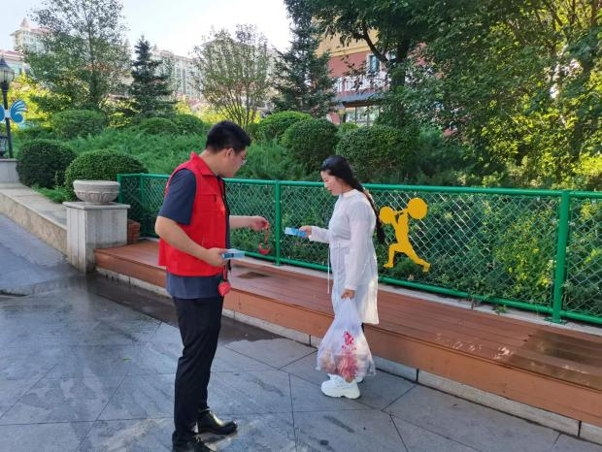
近日，开发区经济发展局刘静彬副局长带领工作人员对包联的的小区针对创城宣传、垃圾清理、电瓶车乱停放等问题开展了集中整治工作。
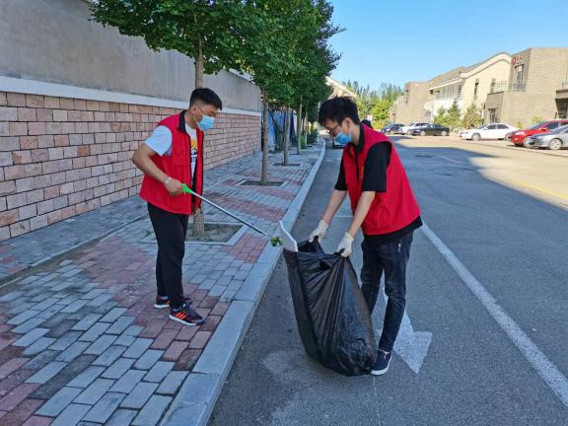
由于部分居民对生活垃圾乱丢乱弃，辖区内的部分死角上积存下了生活垃圾，加之部分住户环境卫生意识差，出门后随手就把垃圾乱扔，包联单位及社区工作人员展开了清理工作，有的挥锹把零散的垃圾攒到一起；有的用手把大块的垃圾搬运到垃圾运输车上；有的拣拾挂住的“白色垃圾”……看着小区内的环境美了，小区内的居民也笑着说：“环境好了，我们住着也舒服”通过这次清理，附近环境焕然一新，更进一步推动了社区卫生工作的开展，有效地提升了社区的环境质量，受到社区居民的一致好评。
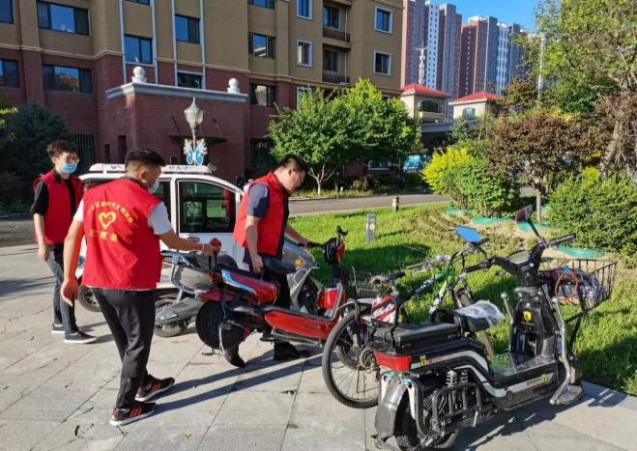
电瓶车乱停乱放一直是小区管理的重难点，影响了小区的整体环境面貌，为进一步推动文明创建工作，有效解决这一问题，泰丰社区安排志愿者对占道车辆进行挪动并摆放整齐，同时安排专人在道路进行巡逻，劝导来往车辆和居民按要求停放电瓶车，为创建全国文明城市贡献自己的一份力量。

